**APM 관리 시스템 v1.0 제품설명서(Product Description) v1.0**

**Ubicomp Lab**

**문서 정보**

|  |  |
| --- | --- |
| 문서명 | **APM 관리 시스템 v1.0 제품설명서** |
| 문서버전 | v1.6 |
| 제품명 | **APM 관리 시스템 v1.0** |
| 문서 작성자 | 박찬영 |
| 문서 최초 작성일 | 2023.12.08. |
| 주요 키워드 | APM_1, 유지보수 |

**저작권**

※ 본 제품의 저작권은 「 Ubicomp Lab」에 있으며, 본 소프트웨어 및 제품설명서의 일부 또는 전부를 무단복제, 사용할 수 없음

※ 본 제품에서 제공되는 모든 콘텐츠 즉, 이미지, DB정보 등은 저작권법에 의하여 보호받는 저작물로 별도 저작권 표시 또는 출처를 명시하지 않는 경우를 제외하고는 원칙적으로 「 Ubicomp Lab」에 저작권이 있음

※ 「 APM 관리 시스템 v1.0」의 자료 및 UI를 무단 복제, 배포하는 경우에는 저작권법 제136조 제1항 제1호 위반에 해당 되면 관련 법규에 의해 처벌 받을 수 있음

**개 정 이 력**

|  |  |  |  |
| --- | --- | --- | --- |
| 개정번호 | 재개정일자 | 재개정 내용 | 작성자 |
| 1.0 | 2023.12.08 | 최초작성 | 박찬영 |
| 1.1 | 2023.12.29 | 추가작성 | 박찬영 |
| 1.2 | 2024.01.04 | Add Wiring | 박찬영 |
| 1.3 | 2024.01.09 | Ver 1.x finish | 박찬영 |
| 1.4 | 2024.01.10 | Wiring fix | 박찬영 |
| 1.4.1 | 2024.01.18 | Wiring fix | 박찬영 |
| 1.5 | 2024.03.20 | MQTT 유지보수 추가 | 박찬영 |
| 1.6 | 2024.03.31 | Fix NPM & Motor code  Wiring fix | 박찬영 |
| 1.6.1 | 2024.04.08 | APM & RPM Code 재업로드 | 박찬영 |
|  |  |  |  |
|  |  |  |  |
|  |  |  |  |
|  |  |  |  |
|  |  |  |  |
|  |  |  |  |
|  |  |  |  |
|  |  |  |  |
|  |  |  |  |
|  |  |  |  |
|  |  |  |  |
|  |  |  |  |
|  |  |  |  |
|  |  |  |  |
|  |  |  |  |
|  |  |  |  |
|  |  |  |  |
|  |  |  |  |

**목차**

1. 제품 개요 4

1.1. 제품 개요 및 용도 4

1.2. 제품 정보 및 공급자 정보 5

1.3. 제품 운영 환경 6

2. 제품 상세 정보 10

2.1. 제품의 주요 제공 작업 및 서비스 10

2.2. 제약 사항 10

2.3. 사용자 오류 방지 기능 10

2.4. 제품 기능 10

2.5. 제품 성능 10

3. 지원 사항 21

3.1. 제품 생산 및 설치 21

3.2. 제품 유지 관리 21

3.3. 유지보수 지원 21

3.4. 연구과제의 요구사항 적용 여부 21

**1. 제품 개요**

1.1. 제품 개요 및 용도

1.2. 제품 정보 및 공급자 정보

1.3. 제품 운영 환경

**1. 제품 개요**

**1.1 제품 개요 및 용도**

• 본 제품은 미세먼지에 영향을 미치는 요인들을 활용하여 미세먼지를 측정하는 기구임

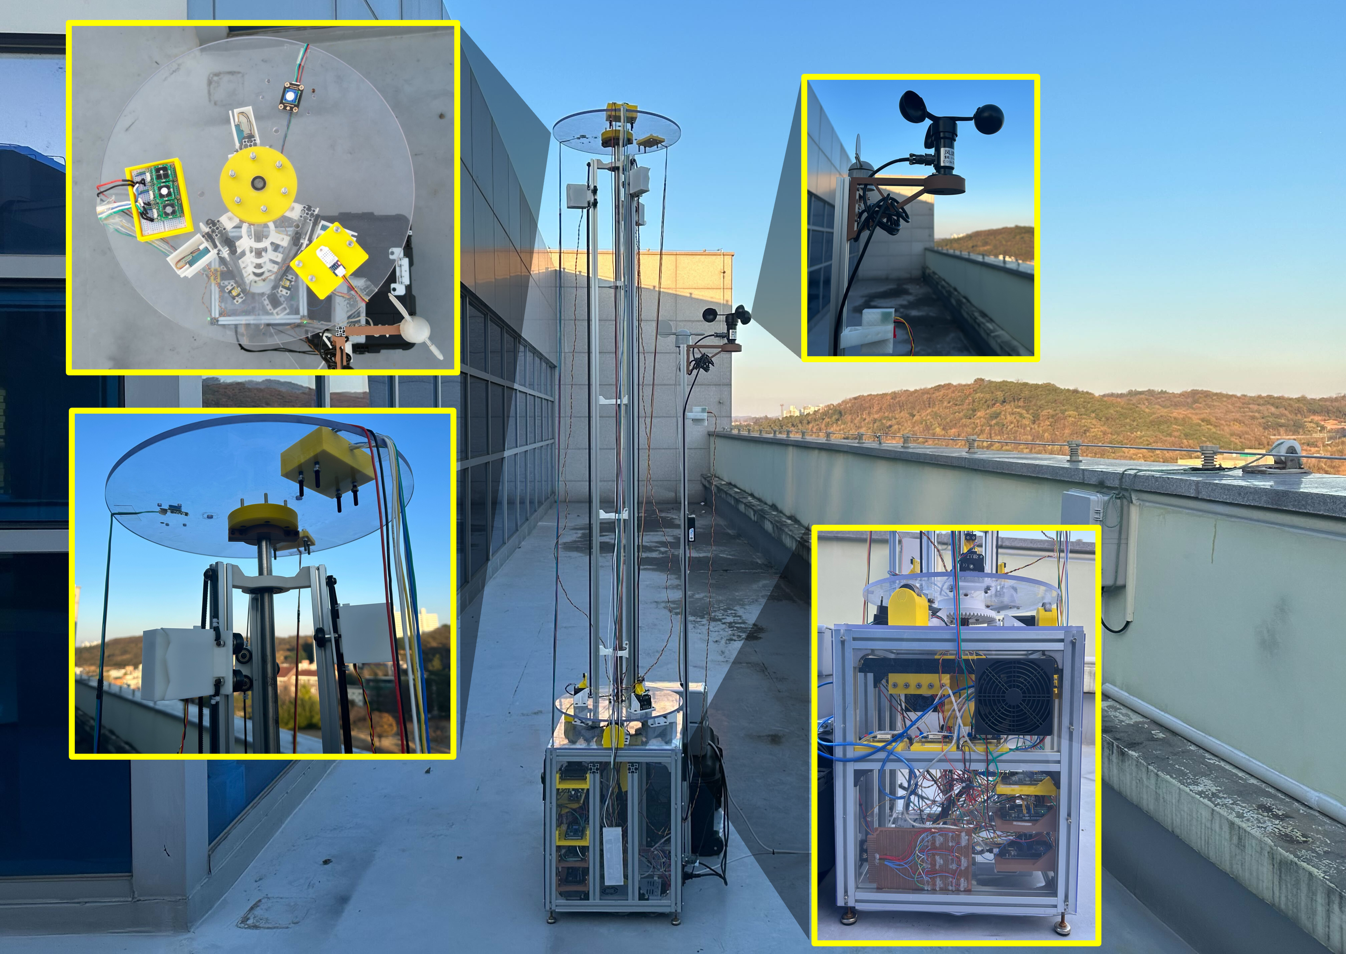

[실제 기구 사진]

|  |
| --- |
|  |

**1.2 제품 정보 및 공급자 정보**

|  |  |
| --- | --- |
| 제품명 | APM 관리 시스템 |
| 버전 | v1.0 |
| 구성요소 | - APM 관련 코드 v1.0  - APM 서버 v1.0  - APM 유지보수 v1.0 |
| 출시일 | 2023.12.08. |
| 제조 및 공급업체 | Ubicomp Lab |
| 제조 주소 | 순천향대학교 미디어랩스 ML407 |
| 공급업체 정보 | Web : https://sites.google.com/view/ubicomplab  Tel. 010-3786-7849 |

• 「 APM 관리 시스템 v1.0」 미세먼지에 영향을 미치는 요인들을 활용하여 미세먼지를 측정하는 기구임

• APM 관련 코드 v1.0 은 APM에 사용되는 코드들을 제공함

• APM 서버 v1.0 은 APM의 데이터가 어떻게 서버에 올라가고 보관되고 있는지 를 제공해줌

• APM 유지보수 v1.0은 APM이 문제가 생길 때 참고 할 수 있도록 제작된 문

서임

**1.3. 제품 운영 환경**

• 본 제품의 권장 사양은 다음과 같음

|  |  |  |  |
| --- | --- | --- | --- |
| 구분 | 항목 | | 사양 |
| APM  구성 요소 | HW | Jetson  Nano B 01 | Quad-core ARM® Cortex-A57 @ 1.43 GHz  4 GB 64-bit LPDDR4 25.6 GB/s  128개의 코어가 장착된 NVIDIA Maxwell™ 아키텍처 GPU |
| Arduino  Mega 2560 | ATmega2560  총 3개 사용중 (모터제어 1, 데이터 전송 2) |
| Arduino Uno | ATmega328P  총 2개 사용중 (RPM 1, NPM 1) |
| 미세먼지 | PMS7003 총 4개 사용중 ( 광산란식, APM 3, NPM 1 ) |
| RPM | DSM101 1개 |
| 대기 센서 | CO, NO2, SO2 각 1개 (올센싱 AGSM)  Ozone 1개 ( sen0321 I2C )  WindSpeed 1개 ( sen0170 아날로그 )  WindDirection 1개 ( WS5029 아날로그 )  온습도 ( DHT22 디지털 ) |
| 구동부 센서 | 수직 초기화 리미트 스위치 3개  수평 초기화 스위치 1개  쿨러 제어 토글 스위치 1개  온오프 스위치 2개  스테핑 모터 NEMA17 6개 ( 토크 : 4.0 3개 , 6.5 3개 )  TMS2209 드라이버 6개 |
| 재료 | 프로파일 30 x 30 20개  프로파일 20 x 20 4개  베어링 6개  작은 베어링 1개 ( 수평 초기화 보조 )  원형 봉 1개  외주 아크릴판 6개  파워서플라이 2개 ( LRS-350-24 )  3D 프린터로 나머지 재료 제작 ( PLA+ 재질 ) |

※ 제품은「 Ubicomp Lab」에서 개발한 APM장비이고 미디어랩스 7층 테라스에서 구동중임

|  |  |  |  |
| --- | --- | --- | --- |
| 구분 | 항목 | | 사양 |
| 서버 | SW | Mobius | OneM2M기반 서버 |

※ 서버는 OneM2M 기반인 Mobius플랫폼 사용중임

**2. 제품 상세 정보**

2.1. 제품의 주요 제공 작업 및 서비스

2.2. 제약 사항

2.3. 사용자 오류 방지 기능

2.4. 제품 기능

2.5. 제품 성능

**2. 제품 상세 정보**

**2.1. 제품의 주요 제공 작업 및 서비스**

• 광산란법을 활용한 PMS7003 미세먼지 센서를 활용하여 빠른 응답 속도로 미세먼지의 농도를 측정하여 사용자에게 제공함

• 온습도, CO, NO2, SO2, Ozen, WindSpeed, WindDirection 을 제공하여 미세먼지의 값을 보정시킬 수 있음

• oneM2M 기반 Mobius 서버에 시간을 붙여 데이터를 저장함

• 스테핑 모터로 미세먼지의 위치를 조절하여 미세먼지의 값을 얻을 수 있음

**2.2. 제약 사항**

• 본 기구는 수평으로 0 ~ 359 값만 입력이 가능함 (범위 외의 값은 인식하지 않음)

• 또한 수직은 위, 중간, 아래 3개로 분류 되어 있으니 제공되는 형식대로 진행해주시기 바람

• 외부 설치여서 모터나 베어링, 원형 봉이 잘 녹씀 ( 기름칠 잘 해줘야 함 )

• 고장 및 오류 발생 시 본인이 직접 APM 유지보수를 보고 해결해야 함

• 서버 관련해서 문제가 생긴다면 지건우, 안민지 선배님를 찾으면 됨

• 주기적으로 CCTV를 통해 APM의 상태를 확인하고 SSH로 연결되어 있는 컴퓨터로 데이터를 모니터링 해줘야 함

**2.3. 사용자 오류 방지 기능**

• 본 제품에서 제공하는 모든 입력은 형식이 정해져 있어 형식대로 입력이 안되면 동작하지 않게끔 기능이 탑재되어있음

*** 형식을 꼭 참고하여 진행 ***

**2.4. 제품 기능**

**2.4.1. 제품 기능 리스트**

중분류 기준 기능 수 : 2 개

|  |  |  |  |  |
| --- | --- | --- | --- | --- |
| 기능리스트 | | | | |
| No. | 대분류 | 중분류 | 소분류 | 기능 설명 |
| 1 | 모터 파라미터 조정 | 하단 | bottom_? | bottom_원하는 각도 입력하면 그 각도로 돌아감 |
| 2 | 상단 | pm1_x | pm?_x (?: 어떤 pm센서, x는 1,2,3중 하나를 선택)  x에서 1은 상단, 2는 중간, 3은 하단으로 센서가 이동하게끔 되어있음 |
| pm2_x |
| pm3_x |

**2.4.2. APM 관련 코드**

• DDDOT Code ( 미세먼지 3개 오존 온습도를 출력하는 코드 )

( <https://github.com/PCY00/KSensor/blob/main/2023_12/APM_Code/DDDOT.ino> )

• CNSWW Code ( CO, NO2, SO2, Wind Speed, Wind Direction 출력 코드 )

( <https://github.com/PCY00/KSensor/blob/main/2023_12/APM_Code/CNSWW_new.ino> )

• Motor Code

( <https://github.com/PCY00/KSensor/blob/main/2023_12/APM_Code/Motor_NPM_UART/Motor_NPM_TX.ino> )

• NPM Code

( <https://github.com/PCY00/KSensor/blob/main/2023_12/APM_Code/Motor_NPM_UART/Motor_NPM_RX.ino> )

• RPM Code

( <https://github.com/PCY00/KSensor/blob/main/2024_02/APM-2_code/RPM/New_RPM/New_RPM.py> )

**2.4.3. APM 서버**

• Mobius

URL: <http://114.71.220.59:7579/Mobius/Ksensor_ubicomp>

|  |
| --- |
|  |
| [Mobius 모니터링] |

**2.4.4. APM 유지보수**

• 모델링

Sharp 3D로 제작하였습니다. 상황에 따라 Fusion360 및 Sharp 3D로 수정하면 됨

|  |
| --- |
|  |
|  |
| [모델링 사진] |

• 센서 배선 ( Wiring )

센서들의 배선임

유지보수할 때 이것을 보고 선을 연결하면 됨

( <https://github.com/PCY00/KSensor/tree/main/2023_12/Wiring> )

|  |
| --- |
|  |
| [Sensor_Wiring]   |  |  | | --- | --- | | DDDOT_Board | D1, D2, D3 | | 5V | VCC | | GND | GND | | D19 | D1_TX | | D17 | D2_TX | | D15 | D3_TX | | ... | DHT22 | | 5V | VCC | | GND | GND | | D6 | OUT | | ... | SEN0321 ( Ozone ) | | 5V | VCC | | GND | GND | | D20 | SDA | | D21 | SCL | | CNSWW_Board | CO, NO2, SO2 | | 5V | VCC | | GND | GND | | D19 | CO_TX | | D18 | CO_RX | | D17 | NO2_TX | | D16 | NO2_RX | | D15 | SO2_TX | | D14 | SO2_RX | | ... | WindDirection | | 5V | VCC | | GND | GND | | A0 | OUT | | ... | WindSpeed | | 파워서플라이 ( 24V ) | VCC | | 파워서플라이 ( GND ) | GND | | A1 | OUT |   ----------------------------------------------------------------------------------------------------------------------------------------------    [Moter_Wiring]    [ 모터 연결 시 Wiring ]   |  |  | | --- | --- | | Mega2560 | swich | | D28 | bottom motor control | | D26 | Top1 motor control | | D22 | Top2 motor control | | D24 | Top3 motor control |   ----------------------------------------------------------------------------------------------------------------------------------------------    [NPM_Wiring]   |  |  | | --- | --- | | UNO | PMS7003 | | 5V | VCC | | GND | GND | | D2 | TX | |

• MQTT Setting

센서들의 배선임

• 유지보수시 arduino port 확인 방법

센서들의 배선임

**3. 지원사항**

3.1. 제품 생산 및 설치

3.2. 제품 유지 관리

3.3. 유지보수 지원

3.4. GS인증 기관의 요구사항 적용 여부

**3. 지원사항**

**3.1. 제품 생산 및 설치**

• 본 제품은 이미 설치되어 있으므로 다른 곳에 설치할 시 매우 힘들 수

있음

• 개발/설치부서 : Ubicomp Lab

• 제품 책임자 : 안민지 석사

• 서비스 신청 및 관련 문의 : 「 Ubicomp Lab」 연구실

• 전화 : 010-3718-5906

• 이메일 : ??

• 지원 시간 : 오전 9시 ~ 오후 6시

**3.2. 제품 유지 관리**

**3.2.1. 데이터베이스 관리**

• 데이터베이스는 Mobius플랫폼을 사용중임

• 데이터들을 빼오는 방식은 Ubicomp Lab 선배들에게 질문

• 서버 관련해서는 지건우 선배님을 찾으시면 됨

**3.2.2. 유지보수 관리**

• 유지보수는 이 문서를 통해 관리가 가능하며 여기 적힌거 외적으로 발생하는 문제는 최대한 본인이 해결하려고 노력해야 함

• 만약 해결이 안되는 문제일 시 010-3786-7849로 연락 바람

- 문제가 해결 안될 시

지원내용 : 이슈, 에러, 기계적인 문제

장애대응시간 : 4시간 이내 (※ 18시 이후는 조금 연락이 느림)

• 유지보수 담당자

- 담당부서 :「 Ubicomp」 박찬영 학부생

- 연락처 : 010-3786-7849 / 20191546@sch.ac.kr

- 서비스지원시간 : 09:00 ~ 18:00

**3.3. 유지보수 지원**

• 제품 설치 및 사용 중 발생되는 문의에 대해서는 안민지 석사에게 문의

• 지원내용

- 개별 기능에 대한 문의는 깃허브를 참고

- 제품 설치 지원 (원격 지원 요청 시 아래의 연락처로 연락 주시기 바람)

• 지원 부서 : 「 Ubicomp」 안민지 석사

• 전화 : 010-3718-5906

• 이메일 : ??

• 시간 : 09:00 ~ 18:00

**3.4. 연구과제 요구사항 적용 여부**

• 본 기구는 방수 추위 더위을 버티도록 설계되었으며 실제 구동중에도 문제가 없음을 확인함

• 본 기구는 연구용으로 제작되었으며 연구과제의 요구사항을 준수하고 있음

• 제품명(버전포함) : APM 관리 시스템 v1.0

• 제품구성요소 : APM 관련 코드 v1.0, APM 서버 v1.0, APM 유지보수 v1.0

• 제품출시일 : 2023.12.08.

• 설계 기관 : 순천향대학교 미디어랩스 Ubicomp Lab